|  |  |
| --- | --- |
|  | USULAN PENGABDIAN KEPADA MASYARAKAT 2023  HIBAH LPPM-UMJ, Universitas Muhammadiyah Jakarta  Tahun Usulan 2023, Tahun Pelaksanaan 2023 |

1. Judul *\*)*

|  |
| --- |
| **Edukasi " CEMARA" dalam Pencegahan Oesteoporosis pada Lansia di RW 01 Kelurahan Gunung Sahari Utara.** |

1. Topik *\*)*

|  |
| --- |
| **Pendidikan, Kesehatan, Sosial, dan Ekonomi; Pelayanan Kesehatan dan Gizi** |

1. Bidang Ilmu *\*)*

|  |
| --- |
| **-Ilmu Keperawatan;** |

1. Mitra Pengabdian Masyarakat *\*)*

|  |
| --- |
| **RW 01 Gunung Sahari Utara** |

1. Lokasi Pengabdian Masyarakat *\*)*

|  |
| --- |
| **Desa GUNUNG SAHARI UTARA, Kecamatan SAWAH BESAR, Kota/Kabupaten KOTA JAKARTA PUSAT Provinsi DKI JAKARTA** |

1. Identitas Tim Pengabdian Kepada Masyarakat *\*)*

|  |  |  |  |  |
| --- | --- | --- | --- | --- |
| **Peran** | **Nama** | **Sinta ID / NIM/NIP** | **Fakultas** | **Bidang Studi** |
| Ketua Pengusul | ERWAN SETIYONO | 6696745 | Fakultas Ilmu Keperawatan | Ilmu Keperawatan |
| Anggota Dosen 1 | IDRIANI S.Kep, M.Kep, Ners, Sp.Kep | 6696650 | Fakultas Ilmu Keperawatan | Ilmu Keperawatan |
| Anggota Dosen 2 | Budiman | 6775863 | Fakultas Teknik | Teknik Sipil |
| Anggota Dosen 3 | - | - | - | - |

|  |  |  |  |
| --- | --- | --- | --- |
| **Peran** | **Nama** | **NIDN** | **Universitas** |
| Anggota Dosen Luar UMJ 1 | - | - | - |
| Anggota Dosen Luar UMJ 2 | - | - | - |

|  |  |  |
| --- | --- | --- |
| **Peran** | **Nama** | **NIM** |
| Anggota Mahasiswa 1 | - | - |
| Anggota Mahasiswa 2 | - | - |

|  |  |  |
| --- | --- | --- |
| **Peran** | **Nama** | **NIP** |
| Anggota Tendik 1 | Agus Imam SIP | 10436 |
| Anggota Tendik 2 | - | - |

1. Pengesahan Usulan Proposal *\*)*

|  |  |  |  |  |
| --- | --- | --- | --- | --- |
| **Tanggal Pengajuan** | **Tanggal Persetujuan** | **Nama Pimpinan Pemberi Persetujuan** | **Jabatan** | **Nama Lembaga/Fakultas** |
| ${tanggal_pengajuan_prop1} | ${tanggal_prop_disetujui1} | ${nama_ketua} | ${jbt_ketua} | ${nama_lbg} |

|  |  |  |  |  |
| --- | --- | --- | --- | --- |
| **Tanggal Pengajuan** | **Tanggal Persetujuan** | **Nama Pimpinan Pemberi Persetujuan** | **Jabatan** | **Nama Lembaga/Fakultas** |
| ${tanggal_pengajuan_prop2} | ${tanggal_prop_disetujui2} | ${nama_dekan} | ${jbt_dekan} | ${nama_fakultas} |

1. Riwayat Penelitian Ketua Pengusul *\*)*

|  |
| --- |
| **Hibah Pengabdian Masyarakat Internal Tahun Pelaksanaan 2020 Penyelenggara LPPM Universitas Muhammadiyah Jakarta Judul Proposal "PENINGKATAN KEMAMPUAN KADER KESEHATAN TERHADAP DETEKSI DINI ANEMIA IBU HAMIL RW 10 KELURAHAN KEBON SIRIH KECAMATAN MENTANG"  Hibah Penelitian Internal Tahun Pelaksanaan 2022 Penyelenggara LPPM Universitas Muhammadiyah Jakarta Judul Proposal "ANALISIS FAKTOR-FAKTOR YANG BERHUBUNGAN DENGAN KEJADIAN ANEMIA PADA REMAJA DI SMP MUHAMMADIYAH DI WILAYAH JAKARTA PUSAT"  Hibah Pengabdian Masyarakat Internal Tahun Pelaksanaan 2022 Penyelenggara LPPM Universitas Muhammadiyah Jakarta Judul Proposal "EDUKASI “ RATU CERIA” DALAM PENCEGAHAN ANEMIA PADA REMAJA"** |

|  |
| --- |
| **Judul,** *tuliskan judul usulan pengabdian kepada masyarakat* |

JUDUL

Edukasi " CEMARA" dalam Pencegahan Oesteoporosis pada Lansia di RW 01 Kelurahan Gunung Sahari Utara.

|  |
| --- |
| **Kajian Internalisasi AL ISLAM dan KEMUHAMMADIYAHAN** dengan pengabdian kepada masyaraka**t** *maksimal* satu lembar dengan 1,5 spasi. |

INTERNALISASI AL ISLAM KEMUHAMMADIYAHAN

Tafsir Al Misbah menjelaskan kalimat yang dipakai nabi Zakaria menggambarkan kedatangan usia tua , yaitu usia yang menemui atau mencapainya karena tak seorang pun ingin menemui ketuaan , tetapi tidak seorang juga dapat mengelak dari ketuaan . Tak dapat diingkari bahwa proses penuaan membawa konsekuensi pada penurunan fungsi fungsi fisik . Berbagai organ tubuh mengalami degenerative kulit mulai keriput, gigi tanggal satu persatu , beberapa indera mulai tak berfungsi dengan baik dan mungkin berbagai penyakit mulai bermunculan . Pada fase ini manusia mulai kembali pada posisi lemah sebagaiman ketika periode awal kehidupannya . Sejak manusia lahir hingga hari tuannya ada 3 fase utama dalam perkembangan hidup mereka yang membentuk kurva normal yaitu fase bayi, dewasa dan usia lanjut. Masa bayi adalah masa lemah, masa dewasa adalah masa perkasa dan masa tua kembali masa lemah . Istilah yang di gunakan Al Qurˈan untuk menunju kondisi kembali ketitik lemah seperti di awal kehidupan adalah Yuraddu dalam surat An Nahl 6:70 dan lebih jelas lagi di ungkapkan dalam surat Ar Rum (50:34) lemah, kuat dan kembali lemah . Inilah tahapan kehidupan manusia secara umum , apapun yang manusia menurut kadar kekuatan dan kelemahannya masing masing semua akan kembali kepada Allah Subhana Wataảla . Penyakit osteo porosis adalah berkurangnya masa tulang dan gangguan struktur tulang yang akan menurunkan masa densitas tulang dan akan menyebabkan tulang mudah menjadi patah. Osteoporosis tipe 2 biasanya terjadi pada usia diatas 70 tahun yang biasanya disebabkan karena kekurangan kalsium dan kurangnya sel-sel perangsang pembentuk vitamin D yang umumnya mengenai sendi lutut dan paha, pada orang tua sering terjadi patah tulang sendi saat selesai sholat.

Al-Qur'an pun menjelaskan pentingnya kesehatan tulang dan proses pembentukan tulang termasuk sifat-sifat yang ada dalam tulang diantaranya ada pada Surah Al-Baqarah Ayat 259 terkait dengan keajaiban tulang-belulang yang tersusun, kemudian dibalut dengan daging. Dalam ayat yang lain, Allah berfirman mengenai tulang-belulang. "Dan ia membuat perumpamaan bagi Kami; dan dia lupa kepada kejadiannya; ia berkata: "Siapakah yang dapat menghidupkan tulang belulang, yang telah hancur luluh? Katakanlah: "Ia akan dihidupkan oleh Tuhan yang menciptakannya kali yang pertama. Dan Dia Maha Mengetahui tentang segala makhluk," Surat Ya Sin Ayat 78-79. Setiap manusia memiliki tulang sulbi atau tulang ekor. Alquran dan hadits juga mengungkap mengenai keajaiban tulang sulbi. Dijelaskan bahwa saat manusia mati, seluruh bagian dari tubuhnya akan hancur, kecuali satu organ tubuh yang tidak akan hancur, yaitu tulang sulbi. Dari tulang ini manusia diciptakan dan kelak dibangkitkan kembali."Maka hendaklah manusia memerhatikan dari apakah dia diciptakan. Dia diciptakan dari air yang dipancarkan. Yang keluar dari antara tulang sulbi laki-laki dan tulang dada perempuan," bunyi Surah Ath- Thaariq ayat 5-7.

Islam adalah agama pembawa kasih sayang dan tidak membiarkan manusia dalam keadaan bahaya. Untuk mencegah penyakit Nabi SAW mengajarkan supaya mengatur pola makan. Sedangkan untuk mencegah penyakit luar dengan cara menjaga kebersihan. Kewajiban wudhu sebelum shalat, sunah mandi sebelum shalat Jumat, juga sunah bersiwak menjadi bukti bahwa Nabi menganjurkan kebersihan diri islam menekankan pada pencegahan dari pada pengobatan

|  |
| --- |
| **Ringkasan** Ringkasan tidak lebih dari 300 kata yang berisi urgensi, tujuan, dan luaran yang ditargetkan. |

RINGKASAN

Oseteoporosis adalah suatu kondisi dimana terdapat kerapuhan tulang sehingga berakibat tulang mudah mengakami keretakan atau mudah patah. Kelainan tulang ini di sebabkan antara lain penurunan masa tulang yang di sebabakan oleh faktor hormonal atau proses penuaan. Osteoporosis adalah suatu penyakit yang ditandai dengan berkurangnya massa tulang dan adanya perubahan mikroarsitektur (bentuk mikro) jaringan tulang yang mengakibatkan menurunnya kekuatan tulang dan meningkatnya kerapuhan tulang, sehingga menyebabkan tulang mudah patah. Osteoporosis dijuluki sebagai silent epidemic diseases, karena menyerang secara diam.

Osteoporosis kini telah menjadi salah satu penyebab penderitaan dan cacat yang paling sering terjadi pada orang berusia lanjut, terutama pada wanita. Ketika wanita mencapai usia menopause, maka semakin menurun pula kadar kalsium dalam tulang. Sebelum terjadi fase menopause, biasanya didahului dengan fase premenopause. Premenopause adalah masa 4-5 tahun sebelum menopause. Bagi kebanyakan perempuan gejala fase premenopause mulai muncul pada usia 40 tahun yang menimbulkan gejala yang sangat mengganggu aktivitas kehidupan wanita, termasuk hilangnya kesuburan dan meningkatnya risiko osteoporosis pada kondisi menjelang menopause tanpa adanya tanda khusus, sampai pasien mengalami patah tulang (Misnadiarly, 2013)

Menurut WHO 2018 memperkirakan kurang lebih pertambahan usia menua ( lansia) melonjak tajam dari 170 juta menjadi 373 juta di Asia pada tahuan 2025. Terlebih lagi WHO pada tahun 2018 memprediksi juga adanya peningkatan wanita premenapose yang akan mengalami osteoporosi pada tahun 2030 sebesar 230 juta jiwa. Menurut Depkes RI memperkirakan 2 berbanding 5 penduduk di Indonesia memiliki resiko mengalami osteoporosis di usia lansia atau sekitar 41,75 % ( Dep Kes RI 2015). Tingginya angka oesteoposis pada lansia terutama wanita ini di karenakan adanya proses penuaan dan masa menapose yang terjadi. Menapose adalah masa dimana berhentinya haid pada wanita atau tidak mengalami kembali mentruasi yang terjadi antara usia 49-51 tahun di karenakan pengaruh penurunan hormon estrogen yang dihasilkan oleh ovarirum.

Menurut Kemenkes (2016) proses penuaan tidak bisa untuk dihentikan, tetapi bisa melakukan hal lain untuk meminimalkan resiko serangan osteoporosis. Menerapkan pola hidup sehat adalah hal yang paling penting untuk dilakukan dan jangan lupa untuk melakukan olahraga. Jika sudah terlanjur terkena osteoporosis berkonsultasi dengan ahlinya. Akan diberikan obat-obatan yang berfungsi untuk mengurangi peradangan dan meminimalkan atau mencegah terjadinya pengeroposan tulang . Melakukan edukasi kepada lansia merupakan pencegahan atau pananganan yang dapat dilakukan terhadap osteoporosis.

Wilayah RW 01 Kelurahan Sahari Utara, terletak diperbatasan wilayah Jakarta Utara dan Jakarta Pusat dengan dibatasi oleh rel kereta. Jumlah penduduk 2484.000 Jiw. Lokasi ini adalah lokasi dengan jumlah penduduk yang sangat padat penduduk , Jarak antara rumah lebih kurang 1 meter, RW 10 Kelurahan Kebun Sirih Jumlah lansia yang terdaftar berjumal + 60 orang. Dimana terdapat 37 lansia yang melami nyeri sendi pada persendian dan tulang.

Tujuan umum Program Kemitraan Masyarakat (PKM) adalah Meningkatkan pengetahuan dan kemampuan kader dalam melakukan deteksi dini terhadap kejadian oesteoporosis di wilayah RW 10 Kelurahan Kebun Sirih Kecamatan Menteng . Target program adalah terbentuknya peningkatan kesadaran warga terhadap resiko osteoporosis melalui peningkatan pengetahuan kader dan pemeriksaan komposisi tulang sebagai deteksi dini dalam pemantauan oesteoporosis pada Lansia wanita dalam rangka pencegahan masalah osteoporosis dan dalam rangka meningkatkan derajat kesehatan lansia wanita di wilayah Menteng.

Metode yang diterapkan untuk mencapai tujuan / target program PKM ini adalah kombinasi dari beberapa pendekatan yaitu pemberdayaan kader melalui Pelatihan kader dalam menggunakan alat deteksi pemeriksaan tulang dan pemantauan kondisi lansia tahun dengan tanda dan gejala oesteoporosis. Luaran yang ingin dihasilkan Publikasi ilmiah melalui jurnal nasional ber ISSN.

|  |
| --- |
| **Kata kunci** *maksimal 5 kata* |

KATA KUNCI

Kata_kunci_1; Osteoporosis; kata_kunci2;Lansia; kata_kunci3;RW 01 Kelurahan Kebun Sahari Utara.

|  |
| --- |
| Pendahuluan tidak lebih dari 1000 kata yang berisi **analisis situasi dan permasalahan mitra** yang akan diselesaikan. Uraian analisis situasi dibuat secara komprehensif agar dapat menggambarkan secara lengkap kondisi mitra. Analisis situasi dijelaskan dengan berdasarkan kondisi eksisting dari mitra/masyarakat yang akan diberdayakan, didukung dengan profil mitra dengan data dan gambar yang informatif. Khususnya untuk mitra yang bergerak di bidang ekonomi dan belajar berwirausaha. Kondisi eksisting dibuat secara lengkap hulu dan hilir usahanya. Tujuan kegiatan dan kaitannya dengan MBKM, IKU, dan fokus pengabdian perlu diuraikan. |

PENDAHULUAN

Oseteoporosis adalah suatu kondisi dimana terdapat kerapuhan tulang sehingga berakibat tulang mudah mengakami keretakan atau mudah patah. Kelainan tulang ini di sebabkan antara lain penurunan masa tulang yang di sebabakan oleh faktor hormonal atau proses penuaan. Osteoporosis adalah suatu penyakit yang ditandai dengan berkurangnya massa tulang dan adanya perubahan mikroarsitektur (bentuk mikro) jaringan tulang yang mengakibatkan menurunnya kekuatan tulang dan meningkatnya kerapuhan tulang, sehingga menyebabkan tulang mudah patah. Osteoporosis dijuluki sebagai silent epidemic diseases, karena menyerang secara diam.

Osteoporosis kini telah menjadi salah satu penyebab penderitaan dan cacat yang paling sering terjadi pada orang berusia lanjut, terutama pada wanita. Ketika wanita mencapai usia menopause, maka semakin menurun pula kadar kalsium dalam tulang. Sebelum terjadi fase menopause, biasanya didahului dengan fase premenopause. Premenopause adalah masa 4-5 tahun sebelum menopause. Bagi kebanyakan perempuan gejala fase premenopause mulai muncul pada usia 40 tahun yang menimbulkan gejala yang sangat mengganggu aktivitas kehidupan wanita, termasuk hilangnya kesuburan dan meningkatnya risiko osteoporosis pada kondisi menjelang menopause tanpa adanya tanda khusus, sampai pasien mengalami patah tulang (Misnadiarly, 2013)

Menurut WHO 2018 memperkirakan kurang lebih pertambahan usia menua ( lansia) melonjak tajam dari 170 juta menjadi 373 juta di Asia pada tahuan 2025. Terlebih lagi WHO pada tahun 2018 memprediksi juga adanya peningkatan wanita premenapose yang akan mengalami osteoporosi pada tahun 2030 sebesar 230 juta jiwa. Menurut Depkes RI memperkirakan 2 berbanding 5 penduduk di Indonesia memiliki resiko mengalami osteoporosis di usia lansia atau sekitar 41,75 % ( Dep Kes RI 2015). Tingginya angka oesteoposis pada lansia terutama wanita ini di karenakan adanya proses penuaan dan masa menapose yang terjadi. Menapose adalah masa dimana berhentinya haid pada wanita atau tidak mengalami kembali mentruasi yang terjadi antara usia 49-51 tahun di karenakan pengaruh penurunan hormon estrogen yang dihasilkan oleh ovarirum.

Menurut Kemenkes (2016) proses penuaan tidak bisa untuk dihentikan, tetapi bisa melakukan hal lain untuk meminimalkan resiko serangan osteoporosis. Menerapkan pola hidup sehat adalah hal yang paling penting untuk dilakukan dan jangan lupa untuk melakukan olahraga. Jika sudah terlanjur terkena osteoporosis berkonsultasi dengan ahlinya. Akan diberikan obat-obatan yang berfungsi untuk mengurangi peradangan dan meminimalkan atau mencegah terjadinya pengeroposan tulang . Melakukan edukasi kepada lansia merupakan pencegahan atau pananganan yang dapat dilakukan terhadap osteoporosis.

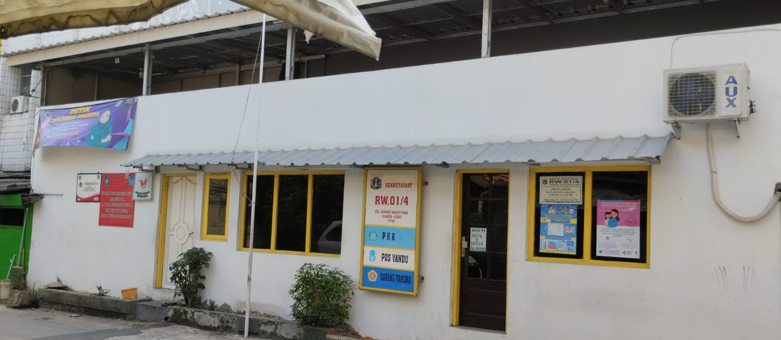

Kantor RW 01 Gunung Sahari Utar

Wilayah RW 01 Kelurahan Sahari Utara, terletak diperbatasan wilayah Jakarta Utara dan Jakarta Pusat dengan dibatasi oleh rel kereta. Jumlah penduduk 2484.000 Jiw. Lokasi ini adalah lokasi dengan jumlah penduduk yang sangat padat penduduk , Jarak antara rumah lebih kurang 1 meter, RW 01 Kelurahan Sahari Utara Jumlah lansia yang terdaftar berjumal + 60 orang. Dimana terdapat 37 lansia yang melami nyeri sendi pada persendian dan tulang.

Tujuan umum Program Kemitraan Masyarakat (PKM) adalah Meningkatkan pengetahuan dan kemampuan kader dalam melakukan deteksi dini terhadap kejadian oesteoporosis di wilayah RW 01 Kelurahan Sahari Utara. Target program adalah terbentuknya peningkatan kesadaran warga terhadap resiko osteoporosis melalui peningkatan pengetahuan kader dan pemeriksaan komposisi tulang sebagai deteksi dini dalam pemantauan oesteoporosis pada Lansia wanita dalam rangka pencegahan masalah osteoporosis dan dalam rangka meningkatkan derajat kesehatan lansia di wilayah Gunung Sahari Utara.

Metode yang diterapkan untuk mencapai tujuan / target program PKM ini adalah kombinasi dari beberapa pendekatan yaitu pemberdayaan kader melalui Pelatihan kader dalam menggunakan alat deteksi pemeriksaan tulang dan pemantauan kondisi lansia tahun dengan tanda dan gejala oesteoporosis. Luaran yang ingin dihasilkan Publikasi ilmiah melalui jurnal nasional ber ISSN.

Posyandu lansia merupakan suatu fasilitas pelayanan kesehatan yang berada di desa-desa yang bertujuan untuk meningkatkan kesehatan masyarakat khususnya bagi warga yang sudah berusia lanjut. Posyandu lansia adalah wahana pelayanan bagi kaum usia lanjut yg dilakukan dari, oleh, dan untuk kaum usia yg menitikberatkan pd pelayanan promotif dan preventif tanpa mengabaikan upaya kuratif dan rehabilitative. Posyandu lansia merupakan upaya kesehatan lansia yg mencakup kegiatan yankes yg bertujuan untuk mewujudkan masa tua yang bahagia dan berdayaguna. Hal ini sejalan juga dengan program Gerakan Masyarakat Hidup Sehat (GERMAS) dimana salah 1 diantara 7 langkah Gerakan Masyarakat Hidup Sehat adalah : Melakukan pemeriksaan kesehatan secara berkala tanpa terkecuali pada lansia wanita agar dapat terdeteksi dengan mudah dan penemuan masalah dini yang diderita oleh lansia

|  |
| --- |
|  |

Partisipasi aktif kader dalam program Posyandu Lansia merupakan ujung tombak di lapangan . Kader juga diharapkan dapat melakukan upaya promotif untuk mencegah kejadian anemia pada ibu hamil yang ada di masyarakat. Peran kader dalam deteksi dini terhadap kejadian oesteoporosis membantu memberikan motivasi kepada lansia untuk selalu memeriksakan kesehatannya yang berkala sesuai dengan umurnya. Bentuk pemantauan kader adalah untuk mengurangi angka kejadian oesteoporosis adalah dengan ikut melakukan pemantauan rutin terhadap aktifitas minum obat kasium obat melalui telepone (HP), mendatangi kerumah, melakukan wawancara tentang kondisi kehamilannya dan melakukan pemeriksaan tulang secara sederhana. Selanjutnya data yang diperoleh kader tersebut dilaporkan secara rutin dan berkala kepada petugas kesehatan sebagai perpanjangan tangan dari puskesmas melaui program Posyandu lansia.

Hasil Wawancara dengan mitra yaitu Bapak RW 01 Kelurahan Sahari Utara pada tanggal 13 Mei 2023 didapatkan, kurangnya kesadaran kelurga dan masyarakat untuk pentinggnya posyandu lansia bagi lansia terutama yang beresiko tinggi oesteporosis harus cek rutin dan meminum obat kalsium secara rutin, ada 23 orang warga yang tidakpernah datang mengikuti kegaitan posyandu lansia, mungkin kurangnya pengetahuan tentang manfaat dan kegunaanya terhadap pencegahan resiko penyakit terutama penyakit oeteporosis. .Lingkungan RW yang padat penduduk terlihat kumuh. Antusias dari Bapak ketua RW dalam mensuppot warga supaya tetap sehat, dan mengharapkan ada kerjasama dengan pengusul program dalam mengatasi pencegahan kekeroposan tulang pada lansia wanita melalui kegiatan posyandu lansia. Berdasarkan permasalahan yang dihadapi, pihak mitra sangat mengharapkan adanya bantuan pendampingan secara kontinyu yang akan mengawal kader lebih berperan secara mandiri demi peningkatan kesehatan kelompok premenopause di wilayahnya.

|  |
| --- |
| **Permasalahan prioritas** maksimum terdiri atas 500 kata yang berisi uraian yang akan ditangani minimal 2 (dua) bidang/aspek kegiatan. Untuk masyarakat produktif secara ekonomi dan calon wirausaha baru meliputi bidang produksi, manajemen usaha dan pemasaran (hulu hilir usaha). Untuk kelompok masyarakat non produktif (masyarakat umum) maka permasalahannya sesuai dengan kebutuhan kelompok tersebut, seperti peningkatan pelayanan, peningkatan ketentraman masyarakat, memperbaiki/membantu fasilitas layanan dalam segala bidang, seperti bidang sosial, budaya, ekonomi, keamanan, kesehatan, pendidikan, hukum, dan berbagai permasalahan lainnya secara komprehensif. Perioritas permasalahan dibuat secara spesifik. Tujuan kegiatan dan kaitannya dengan IKU dan fokus pengabdian perlu diuraikan. |

PERMASALAHAN PRIORITAS

Lingkungan RW yang padat penduduk terlihat kumuh. Kurangnya kesadaran keluarga untuk turut aktif dalam mendorong lansia melakukan pemerikaan rutin kesehatan. Kurangnya tenaga kader dalam melakukan pemantauaan kesehatan terhadap lansia.

Antusias dari Bapak ketua RW dalam mensuppot warga supaya tetap sehat, dan mengharapkan ada kerjasama dengan pengusul program dalam mengatasi pencegahan kekeroposan tulang pada lansia wanita melalui kegiatan posyandu lansia. Berdasarkan permasalahan yang dihadapi, pihak mitra sangat mengharapkan adanya bantuan pendampingan secara kontinyu yang akan mengawal kader lebih berperan secara mandiri demi peningkatan kesehatan kelompok lansia di wilayahnya.

Hasil Wawancara dengan mitra yaitu Bapak RW 01 Kelurahan Sahari Utara pada tanggal 13 Mei 2023 didapatkan, kurangnya kesadaran kelurga dan masyarakat untuk pentinggnya posyandu lansia bagi lansia terutama yang beresiko tinggi oesteporosis harus cek rutin dan meminum obat kalsium secara rutin, ada 23 orang warga yang tidakpernah datang mengikuti kegaitan posyandu lansia, mungkin kurangnya pengetahuan tentang manfaat dan kegunaanya terhadap pencegahan resiko penyakit terutama penyakit oeteporosis. .Lingkungan RW yang padat penduduk terlihat kumuh. Antusias dari Bapak ketua RW dalam mensuppot warga supaya tetap sehat, dan mengharapkan ada kerjasama dengan pengusul program dalam mengatasi pencegahan kekeroposan tulang pada lansia wanita melalui kegiatan posyandu lansia. Berdasarkan permasalahan yang dihadapi, pihak mitra sangat mengharapkan adanya bantuan pendampingan secara kontinyu yang akan mengawal kader lebih berperan secara mandiri demi peningkatan kesehatan kelompok premenopause di wilayahnya.

Tujuan umum Program Kemitraan Masyarakat (PKM) adalah Meningkatkan pengetahuan dan kemampuan kader dalam melakukan deteksi dini terhadap kejadian oesteoporosis di wilayah RW 01 Kelurahan Sahari Utara. Target program adalah terbentuknya peningkatan kesadaran warga terhadap resiko osteoporosis melalui peningkatan pengetahuan kader dan pemeriksaan komposisi tulang sebagai deteksi dini dalam pemantauan oesteoporosis pada Lansia wanita dalam rangka pencegahan masalah osteoporosis dan dalam rangka meningkatkan derajat kesehatan lansia di wilayah Gunung Sahari Utara.

|  |
| --- |
| **Solusi permasalahan** maksimum terdiri atas 1500 kata yang berisi uraian semua solusi yang ditawarkan untuk menyelesaikan permasalahan yang dihadapi. Deskripsi lengkap bagian solusi permasalahan memuat hal-hal berikut.   1. Tuliskan semua **solusi yang ditawarkan** untuk menyelesaikan permasalahan yang dihadapi mitra secara sistematis sesuai dengan prioritas permasalahan. Solusi harus terkait betul dengan permasalahan prioritas mitra. 2. Tuliskan **target luaran** yang akan dihasilkan dari masing-masing solusi tersebut baik dalam segi produksi maupun manajemen usaha (untuk mitra ekonomi produktif/mengarah ke ekonomi produktif) atau sesuai dengan solusi spesifik atas permasalahan yang dihadapi mitra dari kelompok masyarakat yang tidak produktif secara ekonomi/sosial. 3. Setiap solusi mempunyai **target penyelesaian luaran** tersendiri/indikator capaian dan sedapat mungkin terukur atau dapat dikuantitatifkan dan tuangkan dalam bentuk tabel.   **Uraian hasil riset tim pengusul atau peneliti yang berkaitan** dengan kegiatan yang akan dilaksanakan, akan memiliki nilai tambah. |

SOLUSI PERMASALAHAN

Pelatihan Kader dalam Pencegahan oeteoporosis pada lansia dengan menggunakan alat deteksi tulang yang digunakan untuk mengukur kadar komposisi tulang pada Lansia wanita , dengan kolaborasi dengan penanggung Jawab Program Lansia di Puskesmas.  
Luaran yang dicapai adalah: Peningkatan ketrampilan deteksi dini oeteoporosis dengan alat pendeteksi Tes kepadatan tulang (bone density test atau bone mineral density test

Luaran Kuantitatif : Pengetahuan Kader 85 % meningkat

Melakukan Pemberian pelatihan lanjutan kepada kader baru atau retraining kader : dengan memberikan materi tentang penyakit oeteoporosis pada lansia. Sehingga kader bisa memiliki pengetahuan yang lebih dalam terhadap penyakit oeteoporosis.  
Luaran : Modul Pelatihan tentang deteksi dini Osteoporosis

Program kesehatan posyandu lansia melibatkan beberapa faktor diantaranya sikap petugas kesehatan, tenaga kader, dan faktor lansia sediri.

Hasil riset tim pengusul yang berkaitan dengan kegiatan pengabdian yang akan dilaksanakan. Pengetahuan tentang Osteoporosis merupakan suatu usaha yang banyak melibatkan beberapa faktor antara lain tenaga Kader, dan faktor penderita sendiri. Seseorang yang mempunyai pengetahuan tentang Osteoporosis yang kurang akan berpeluang mengalami pengeroposan tulang ( Osteoporosis) dibandingkan dengan orang yang berpengetahuan baik, hal ini tidaklah bertentangan dengan teori perilaku kesehatan yang menyebutkan bahwa pengetahuan seseorang dapat mendasari seseorang untuk bertindak (Notoatmojo, 2007) termasuk bertindak sesuai dengan petunjuk pengobatan dalam menjalani pencegahan.,oleh sebab itu peran kader sangat dibutuhkan.

Tujuan pengabdian Masyarakat ini adalah untuk mengetahui apakah intervensi dapat meningkatkan pengetahuan kader dan pendeteksi Osteoporosis pada Lansia

Pengabdian Masyarakat ini menggunakan rancangan penelitian pre eksperimental (one group posttest study) dengan evaluasi jangka panjang dalam bentuk Deteksi Dini Pencegahan Osteoporosis.Intervensi yang dilakukan adalah peningkatan kemampuan kader kesehatan .Subjek penelitian ini adalah kader kesehatan dari Wilayah Rw 01 Kelurahan Gunung Sahari yang berkoordinasi dengan puskesmas setempat. Sasaran peserta adalah kader kesehatan. Data dianalisis dengan uji Wilcoxon untuk mengetahui peningkatan pengetahuan kader kesehatan.

|  |
| --- |
| Metode pelaksanaan maksimal terdiri atas 1500 kata yang menjelaskan tahapan atau langkah-langkah dalam melaksanakan solusi yang ditawarkan untuk mengatasi permasalahan mitra. Deskripsi lengkap bagian metode pelaksanaan untuk mengatasi permasalahan sesuai tahapan berikut.   1. Untuk Mitra yang bergerak di bidang ekonomi produktif dan mengarah ke ekonomi produktif, maka metode pelaksanaan kegiatan terkait dengan tahapan pada minimal 2 (dua) bidang permasalahan yang berbeda yang ditangani pada mitra, seperti: 2. Permasalahan dalam bidang produksi. 3. Permasalahan dalam bidang manajemen. 4. Permasalahan dalam bidang pemasaran, dan lain-lain. 5. Untuk Mitra yang tidak produktif secara ekonomi/sosial minimal 2 (dua) bidang permasalahan**, nyatakan tahapan atau langkah-langkah** **pelaksanaan pengabdian** yang ditempuh guna melaksanakan solusi atas permasalahan spesifik yang dihadapi oleh mitra. Pelaksanaan solusi tersebut dibuat secara sistematis yang meliputi layanan kesehatan, pendidikan, keamanan, konflik sosial, kepemilikan lahan, kebutuhan air bersih, buta aksara dan lain-lain. 6. Uraikan bagaimana partisipasi mitra dalam pelaksanaan program. 7. Uraikan bagaimana evaluasi pelaksanaan program dan keberlanjutan program di lapangan setelah kegiatan selesai dilaksanakan. 8. Uraikan peran dan tugas dari masing-masing anggota tim sesuai dengan kompetensinya dan penugasan mahasiswa. 9. Uraikan potensi rekognisi SKS bagi mahasiswa yang dilibatkan. |

METODE PELAKSANAAN

1. Gerakan Pemberdayaan

Pemberdayaan adalah proses pemberian informasi secara terus menerus dan berkesinambungan mengikuti perkembangan sasaran, serta proses membantu sasaran agar sasaran tersebut berubah dari tidak tahu menjadi tahu atau sadar (aspek knowledge), dari tahu menjadi mau (aspek attitude), dan dari mau menjadi mampu melaksanakan perilaku yang diperkenalkan (aspek practice). Sasaran utama dari pemberdayaan adalah individu dan keluarga, serta kelompok masyarakat./ Kader, Gerakan pemberdayaan untuk Peningkatan Kemampuan Kader Kesehatan dalam deteksi dini penyakit oeteoporosis pada wanita diatas 50 tahun adalah :

Pada Tahap ini mitra yaitu kader dilakukan Pelatihan tentang pengetahuan oeteoporosis pada wanita lansia dan bagaimana peran kader dimasyarakat dalam melakukan skrining dengan deteksi osteoporosis melalui alat

Mitra dilakukan juga pelatihan bagaimana mengunakan alat deteksi kerapatan tulang pada kelompok wanita diatas usia 50 tahun , memantau pengobatan oeteoporosis pada wanita lansia melaui rutinitas konsumsi kalsium serta melaporkan ke Puskesmas.  
Kader Mendorong kelompok usia produksif di komunitas agar aktif dalam membantu kader mencari sumber-sumber informasi tentang penderita oeteoporosis dan membantu pencegahan kejadian oeteoporosis di masayarakat .

Metode yang digunakan dalam pelatihan adalah metode pembelajaran orang dewasa yaitu dinamika kelompok, ceramah tanya jawab dan simulasi. Kader diberikan materi tentang oeteoporosis dengan mengunakan media pembelajaran , Untuk memantau peningkatan pengetahuan kader evaluasi yang digunakan adalah pre dan postest dengan menggunakan kuesioner sedangkan untuk memantau peningkatan keterampilan digunakan lembar daftar tilik

2. Monitoring dan Pendampingan

Pihak pengusul kegiatan akan melakukan monitoring dan pendampingan secara berkala untuk memastikan keberlanjutan kegiatan yang akan dikembangkan oleh kedua mitra. Pada tahap ini, pihak pengusul juga akan melakukan analisis terhadap kemungkinan permasalahan yang muncul dari pihak mitra selama menjalani kegiatan serta mengupayakan solusinya.

Keberhasilan kegiatan PKM ini tentu saja sangat tergantung pada partisipasi aktif dari pihak mitra. Partisipasi pihak mitra yang diharapkan dalam kegiatan ini adalah sebagai berikut: 1) Menyediakan tempat khusus untuk Kegiatan yang dilakukan oleh Kader 2) Mengikuti seluruh kegiatan dari sosialisasi, penyuluhan/pelatihan, serta kegiatan monitoring dan pembimbingan 3) Berkomitmen tinggi untuk meneruskan dan melanjutkan kegiatan yang dilakukan selama pelatihan kader.

Tahap ini dilakukan setelah kader mendapat pelatihan. Tahap ini bertujuan untuk memantau hasil pelatihan sekaligus keberlanjutan kegiatan. Monitoring dan evaluasi dilakukan pada kader secara langsung diobservasi pada saat melakukan pemantauan Deteksi dini terhadap oeteoporosis pada lansia dengan mengunakan alat setelah pelatihan ketrampilan yang dilakukan pada kader . Pada tahap ini kader diberikan kesempatan untuk dapat menelaah kesulitan atau hambatan yang ditemui pada saat mempraktekkan Pelaksanaan Pemantauan dan pendampingan konsumsi obat kalsium dan bersama-sama menemukan solusi dari setiap hambatan yang ditemukan.

Untuk merelaisasikan tujuan kegiatan PKM ini diperlukan tim pelaksana yang memiliki kualifikasi yang memadai sesuai dengan kepakaran yang diperlukan dalam keberhasilan pelaksaan kegiatan.

Ketua Tim Pelaksana kegiatan PKM : Erwan setiyono, Skp MN

Kepakaran : Keperawatan, Kurikulum pendidikan dan kewirausahaan

Tugas :

1.Mengkoordinasikan dengan mitra

2. Bertanggung jawab terhadap penyusunan proposal  
3. Mengkoordini pelaksaan pelatihan, moniotoring dan pendampingan 4. Membuat laporan pelaksanaan dan artikel ilmiah

Angggota : Ns. Idriani S Kep MKep Sp Mat  
Kepakaran : Keperawatan, Maternitas  
Tugas :

1. Membantu dalam penyusunan prosal

2. Membantu pelaksanaan pelatihan kepada kader tentang osteoprosis

3. Membantu memonitoring pendampingan

4. Membantu membuat laporan pelaksaan dan artiklel ilmiah

Anggota II : Budiman   
Kepakaran : Tehnik media informatika

1. Membantu dalam penyusunan prosal

2. Membantu Pelaksanaan pelatihan kepada kader tentang oesteoporosis

3. Membantu memonitoring pendampingan, dan kesekretariatan  
4. Membantu membuat laporan pelaksanaan dan artiklel ilmiah

Anggota III : Agus Imam  
Kepakaran : Perpustakaan

1. Membantu dalam penyusunan prosal

2.Membantu pelaksanaan ketrampilan psikomotor pada kader pengecekan kadar kalsium

3. Membantu memonitoring pendampingan, dan kesekretariatan  
4. Membantu membuat laporan pelaksanaan dan artiklel ilmiah

|  |
| --- |
| Jadwal pelaksanaan pengabdian kepada masyarakat disusun dengan mengisi langsung tabel berikut dengan memperbolehkan penambahan baris sesuai banyaknya kegiatan. |

JADWAL PELAKSANAAN

|  |  |  |  |  |  |  |  |  |  |  |  |  |  |
| --- | --- | --- | --- | --- | --- | --- | --- | --- | --- | --- | --- | --- | --- |
| No | Nama Kegiatan | Bulan | | | | | | | | | | | |
| 1 | 2 | 3 | 4 | 5 | 6 | 7 | 8 | 9 | 10 | 11 | 12 |
|  |  |  |  |  |  |  |  |  |  |  |  |  |  |
| A | PERENCANAAN |  |  |  |  |  |  |  |  |  |  |  |  |
| 1 | Kunjungan dan Koordinasi dengan Mitra |  |  |  |  |  | x |  |  |  |  |  |  |
| 2 | Observasi, Analisis Situasi, Penentuan Permasalahan Utama, dan Solusi |  |  |  |  | x | x |  |  |  |  |  |  |
| 3 | Penyusunan Perencanaan Penyelesaian Masalah |  |  |  |  |  | x |  |  |  |  |  |  |
| B | PELAKSANAAN |  |  |  |  |  |  |  |  |  |  |  |  |
|  | Melakukan FGD dengan MMD |  |  |  |  |  |  | x |  |  |  |  |  |
|  |  |  |  |  |  |  |  |  |  |  |  |  |  |
|  | Pembuatan Media Penyuluhan dan pelatihan Kader |  |  |  |  |  | x | x |  |  |  |  |  |
|  | Media Poster |  |  |  |  |  |  | x |  |  |  |  |  |
|  | Edukasi kepada Lansia |  |  |  |  |  |  | x | x |  |  |  |  |
| C | PELAPORAN |  |  |  |  |  |  |  |  |  |  |  |  |
|  | Mengevaluasi hasil |  |  |  |  |  |  |  | x | x |  |  |  |
|  | Membuat Laporan dan Artikel Ilmiah/atau seminar Nasional |  |  |  |  |  |  |  | x | x |  |  |  |

LUARAN DAN TARGET CAPAIAN

|  |  |  |  |  |
| --- | --- | --- | --- | --- |
| No | Luaran | Target Capaian | Indikator Kinerja Utama (IKU) Terkait | Target Capaian IKU |
| 1 | SOP | Granted Sertifikat | IKU 2, IKU 3,IKU5 | Granted |
| 2 | Jurnal Nasional | Terbit | IKU 2, IKU 3,IKU5 | Terbit |
| 3 |  |  |  |  |
| dst. |  |  |  |  |

Catatan:

**Delapan Indikator Kinerja Utama (IKU), yaitu:**

IKU 1: Lulusan mendapat pekerjaan yang layak.

IKU 2: Mahasiswa mendapat pengalaman di luar kampus.

IKU 3: Dosen berkegiatan di luar kampus.

IKU 4: Praktisi mengajar di dalam kampus.

IKU 5: Hasil kerja dosen digunakan oleh masyarakat atau mendapat regoknisi internasional

IKU 6: Program studi bekerja sama dengan mitra kelas dunia.

IKU 7: Kelas yang kolaboratif dan partisipatif.

IKU 8: Program studi berstandar internasional.

***Sumber***: Buku panduan indikator kinerja utama Direktorat Jendral Pendidikan Tinggi Kemendikbudristek 2021

TIM PELAKSANA

|  |  |  |  |  |
| --- | --- | --- | --- | --- |
| No | Nama | Institusi | Posisi dalam Tim | Uraian Tugas |
| 1 | Erwan Setiyono | FIK UMJ | Ketua Pelaksana | 1.Mengkoordinasikan dengan mitra  2. Bertanggung jawab terhadap penyusunan proposal 3. Mengkoordini pelaksaan pelatihan, moniotoring dan pendampingan  4. Membuat laporan pelaksanaan dan artikel ilmiah |
| 2 | Ns. Idriani S Kep MKep Sp Mat | FIK UMJ | Anggota 1 | 1. Membantu dalam penyusunan prosal  2. Membantu pelaksanaan pelatihan kepada kader tentang osteoprosis  3. Membantu memonitoring pendampingan  4. Membantu membuat laporan pelaksaan dan artiklel ilmiah |
| 3 | Budiman | FIK UMJ | Anggota 2 | 1. Membantu dalam penyusunan prosal  2. Membantu Pelaksanaan pelatihan kepada kader tentang oesteoporosis  3. Membantu memonitoring pendampingan, dan kesekretariatan 4. Membantu membuat laporan pelaksanaan dan artiklel ilmiah |
| 4 | Agus Imam | FIK UMJ | Anggota 3 | 1. Membantu dalam penyusunan prosal  2.Membantu pelaksanaan ketrampilan psikomotor pada kader pengecekan kadar kalsium  3. Membantu memonitoring pendampingan, dan kesekretariatan 4. Membantu membuat laporan pelaksanaan dan artiklel ilmiah |
| 5 |  |  |  |  |
| dst. |  |  |  |  |

|  |
| --- |
| **Rencana Anggaran Belanja** *disusun dengan format tabel dengan memperbolehkan penambahan baris sesuai kebutuhan.* |

RENCANA ANGGARAN BELANJA

| No | Jenis Pembelanjaan | Komponen | Item | Satuan | Volume | Biaya Satuan | Total |
| --- | --- | --- | --- | --- | --- | --- | --- |
| I | Alat & Bahan |  |  |  |  |  |  |
|  | ATK | Rim | 4 | 45000 | 180000 | Rim |  |
|  | Soufenir | paket | 100 | 10000 | 1000000 | paket |  |
|  | Desain Poster | paket | 1 | 500000 | 500000 | paket |  |
|  |  |  |  |  |  |  | 1.680000 |
| II | Pengumpulan Data |  |  |  |  |  |  |
|  | Persiapan (FGD) | Paket | 1 | 1000000 | 1000000 | Paket |  |
|  | Tarnsport lapangan | OK | 5 | 164000 | 820000 | OK |  |
|  |  |  |  |  |  |  | 1.820000 |
| III | Analisis Data |  |  |  |  |  |  |
|  | Pengolahan Data | Paket | 1 | 500000 | 500000 | Paket |  |
|  |  |  |  |  |  |  | 500000 |
| IV | Pelaporan, Luaran Penelitian |  |  |  |  |  |  |
|  | Jurnal | paket | 1 | 300000 | 300000 | Paket |  |
|  | HAKI | paket | 1 | 700000 | 700000 | Paket |  |
|  |  |  |  |  |  |  | 1.000000 |
|  |  |  |  |  |  | Total | 5000000 |
| V | Inkind |  |  |  |  |  |  |
|  | Fasilitas UMJ | Fasilitas Inkind | 1 | Paket | 1 | 2.500.000 | 2.500.000 |
| Total | | | | | | |  |
|  | *Total dana Pengabdian kepada Masyarakat sesuai dengan pagu anggaran pada setiap usulan simlitabmas | | | | | |  |

|  |
| --- |
| Daftar pustaka disusun dan ditulis berdasarkan sistem nomor (*Vancouver style*) sesuai dengan urutan pengutipan. Hanya pustaka yang disitasi pada usulan pengabdian kepada masyarakat yang dicantumkan dalam Daftar Pustaka. |

DAFTAR PUSTAKA

1. Misnadiarly. (2013). Osteoporosis Pengenalan, Faktor Risiko, Pencegahan dan Pengobatan. Jakarta: Permata Puri Media

2. Proverawati,A.(2010).MenopausedanSindromPramenopause.Yogyakarta:NuhaMedika

3. Depkes RI. (2015). InfodatinOsteoporosis. Jakarta: Kementerian Kesehatan Republik

Indonesia Pusat Data dan Informasi.

4. Rebecca Fox-Spencer, Brown Pam. 2007. Menopause. Jakarta : Erlangga

5. Harmayanto ( 2017 ) Deteksi Dini Osteoporosis Pasca Menopause, JMJ, Volume 5, Nomor 2, November 2017, Hal: 164 – 177

6. World Health Organization. (‎2018), Monitoring progress on universal health coverage and the health-related Sustainable Development Goals <file:///C:/Users/user/Downloads/9789290226628-eng.pdf>.

|  |
| --- |
| Gambaran berisi uraian maksimal 500 kata menjelaskan gambaran IPTEKSs yang akan diimplentasikan di mitra sasaran. Dibuat dalam bentuk skematis, dilengkapi dengan Gambar/Foto dan narasi |

GAMBARAN IPTEK HASIL PENELITIAN YANG AKAN DIDESIMINASIKAN

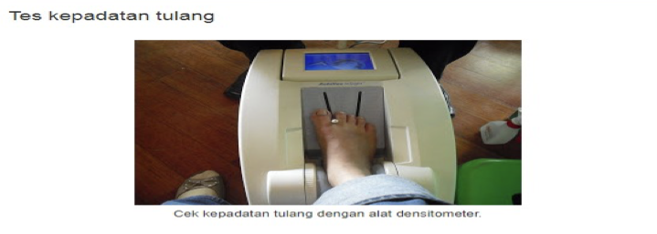

Tes kepadatan tulang (bone density test atau bone mineral density test) adalah suatu prosedur tes untuk mengevaluasi kemungkinan adanya osteoporosis. osteoporosis yang terjadi ketika tulang menjadi lebih rapuh dan mudah untuk patah. Tes kepadatan tulang dilakukan untuk:

Kondisi

•  Mengidentifikasi turunnya kepadatan tulang sebelum patah tulang terjadi

•  Mengidentifikasi risiko terjadinya patah tulang

•  Mendiagnosis osteoporosis

•  Mengevaluasi efektivitas terapi osteoporosis

Meskipun osteoporosis lebih mudah ditemukan pada wanita lanjut usia, pria juga dapat mengalami kondisi ini. Oleh karena itu, tim medis akan menganjurkan pemeriksaan tes kepadatan tulangTes kepadatan tulang dilakukan untuk:

•  Mengidentifikasi turunnya kepadatan tulang sebelum patah tulang terjadi

•  Mengidentifikasi risiko terjadinya patah tulang

•  Mendiagnosis osteoporosis

•  Mengevaluasi efektivitas terapi osteoporosis

Meskipun osteoporosis lebih mudah ditemukan pada wanita lanjut usia, pria juga dapat mengalami kondisi ini. Oleh karena itu, tim medis akan menganjurkan pemeriksaan tes kepadatan tulang Prosedur ini bertujuan mengukur kepadatan tulang di pergelangan tangan, jari-jari, dan tumit kaki. Tes ini lebih murah dan dapat dilakukan di berbagai tempat dengan menggunakan alat portable. Umumnya, tes ini digunakan sebagai sarana skrining osteoporosis

|  |
| --- |
| Peta lokasi mitra sasaran berisikan gambar peta lokasi mitra yang dilengkapi dengan penjelasan jarak mitra sasaran dengan PT pengusul. Gambar peta yang dapat disisipkan dapat berupa JPG/PNG |

PETA LOKASI MITRA SASARAN

Jarak dari kampus FIK UMJ 11,4 KM

**Lampiran 1**. Surat Kesediaan Melaksanakan Pengabdian Kepada Masyarakat

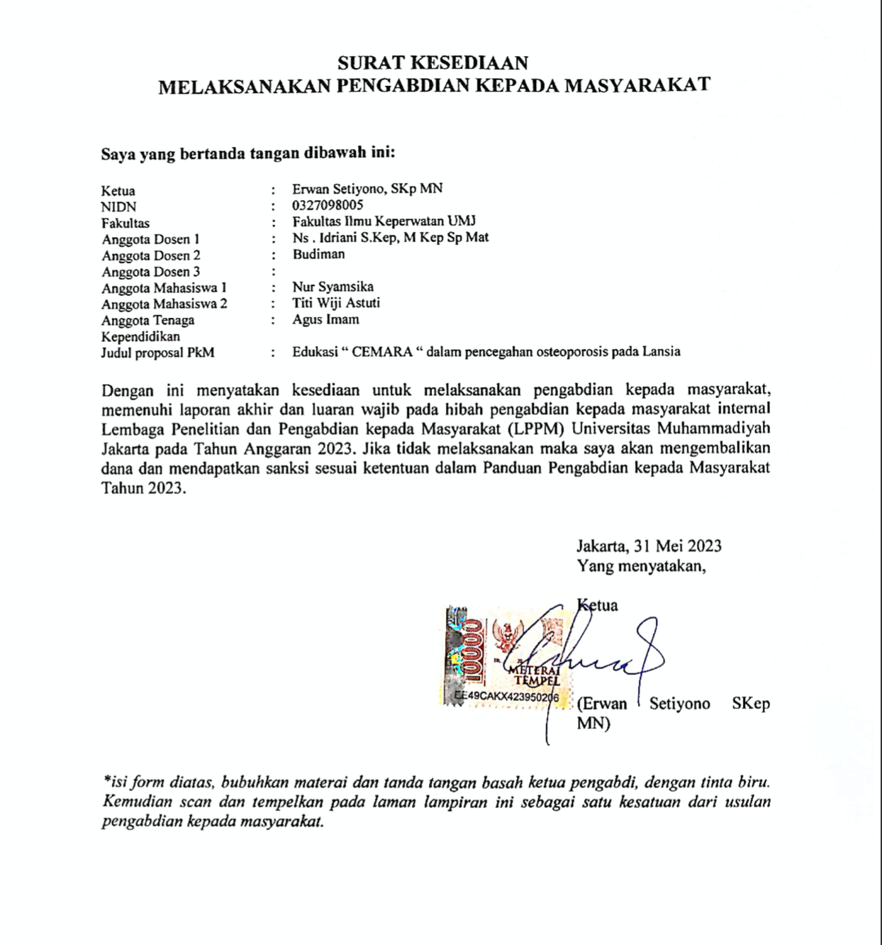

**Lampiran 2**. Surat Pernyataan Kesediaan Mitra

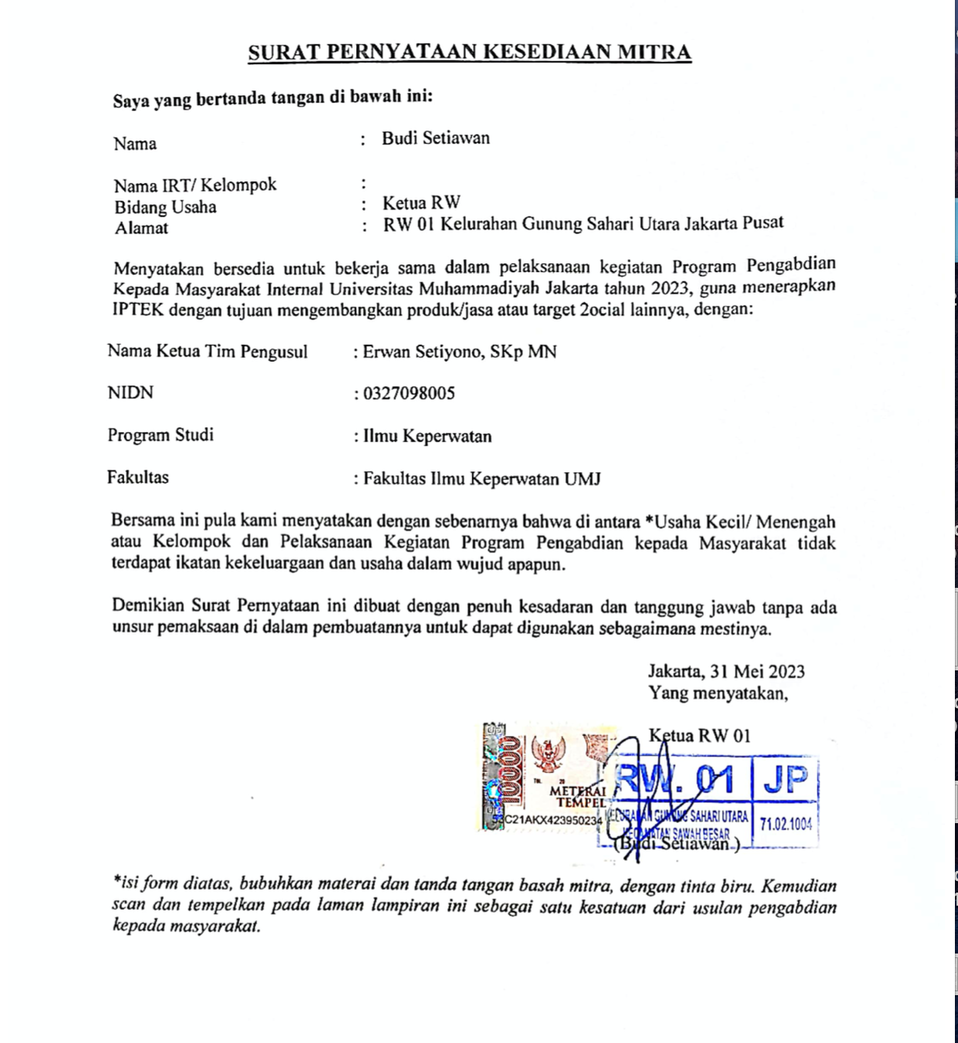

**Lampiran 3.** Surat Pernyataan Orisinalitas

